Техническое задание на разработку сайта

Общие требования
Сайт должен быть разработан с использованием платформы Bitrix или анологичной. После окончания работ необходимо обеспечить возможность Заказчику самостоятельно вносить изменения (редактировать) в структуру и содержимое сайта. Сайт должен быть размещен на домене df-oil.ru и c переадресацией с домена дф-оил.рф
По окончании работ Исполнитель обязан предоставить полностью функционирующий сайт, исходные графические материалы по дизайну, все необходимые данные для доступа к системе управления сайтом (аккаунты, пароли, адреса серверов и т.п.).
Требования к дизайну сайта
Дизайн должен быть выдержан в строгих тонах. Использовать преимущественно красный и белый цвет. Дизайн сайта должен быть выполнен с использованием языка HTML и CSS.
Сайт должен корректно отображаться во всех современных браузерах и мобильных устройствах.
Необходимо создать структуру (шаблон) сайта, состоящую из следующих элементов:
- «шапка» в блоке находится поиск по сайту, телефон, вакансии вход в лк (по согласованию).
- блок отображения меню сайта. данный блок должен содержать перечень всех основных страниц. требования к меню будут изложены далее. меню должно поддерживать иерархическую структуру, дочерние элементы меню должны быть “выпадающими
- в данном блоке необходимо расположить слайдер, логотип, название, фоновое фото и слоган, фото и слоган должны редактироваться из кабинета администратора сайта.
- блок специальных предложений, истории компании и отзывы, и блог компании.

- “подвал” (футер) сайта. в данном блоке необходимо разместить краткую контактную информацию о предприятии;

Графическая схема главной страницы сайта.
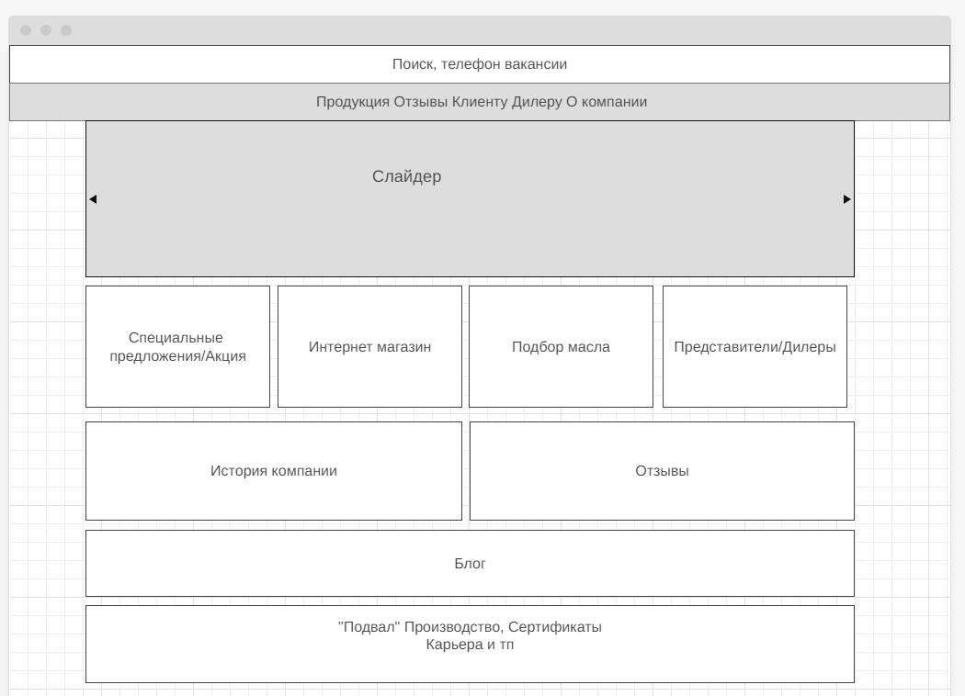
Графическая схема структуры сайта.
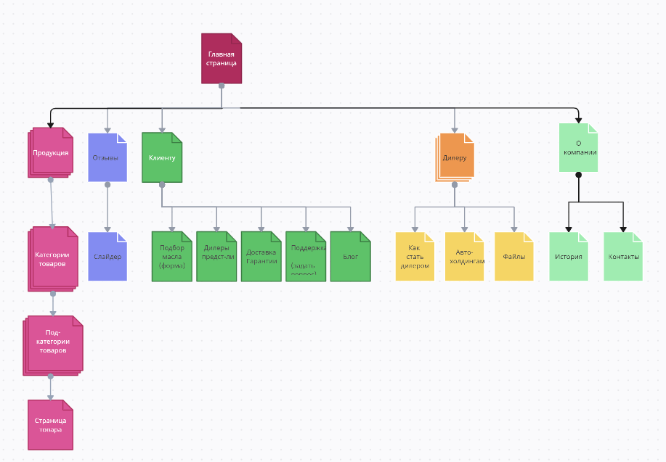
Требования к функциональности сайта

Необходимо обеспечить возможность предоставлять пользователям информацию на английском и русском языках. Пользователь должен иметь возможность сменить локализацию (язык) сайта.
Сайт должен позволять пользователям:
- осуществлять навигацию по сайту (переход между страницами);
- скачивать (при наличии необходимых прав доступа) различного рода документы и файлы;
- изменять язык сайта с русского на английский и наоборот;
- выполнять вход на сайт как зарегистрированный пользователь для возможности просмотра конфиденциальной информации и/или добавления/редактирования содержимого сайта (при наличии соответствующих прав доступа).
- оформлять заказ, заказывать обратный звонок.
- оплачивать заказ (в перспективе)
Система управления сайтом должна позволять:
- управлять страницами сайта (добавлять, удалять, изменять их содержимое);
- управлять элементами меню;
- добавлять/изменять/удалять отзывы, блог, товары, разделы и подразделы на сайте;
- загружать на сайт графический материал (фото-видео изображения, различные файлы и т.п.).
Требования к содержимому сайта
Необходимо создать следующие страницы сайта, страницы в каждом разделе можно добавлять и удалять:
Необходимо создать меню навигации по сайту. Меню должно состоять из следующих элементов (см. Рис. 1 и Рис. 2):
- продукция (категории и подкатегории можно удалять и добавлять)
        - категории товаров
        - подкатегории товаров
        - страница товаров
- отзывы
- клиенту
        - подбор масла (форма)
        - дилеры/представители
        - доставка/гарантия
        - поддержка (заказать звонок и отправить сообщение)
        - блог
- дилеру
        - стать дилером (форма заказа звонка)
        - автохолдингам
        - доставка/гарантия
        - сертификаты
        - дилеры/представители

- о компании
        - история
        - контакты

Главная страница
После раздела меню необходим редактируемый и кликабельный слайдер, с возможностью добавления и удаления слайдов. Под ним блок кликабельных статичных баннеров, порядок и содержимое, и переход с них так же можно редактировать. Ниже блок История компании и Отзывы, ведут на соответствующие страницы на сайте. Под ними Блог компании, по умолчанию отображает краткое описание последней новости в блоге или самую интересную выбранную вручную в админке сайта. В самом низу подвал/футер с картой сайта и доп. информацией, (информацию предоставим дополнительно).

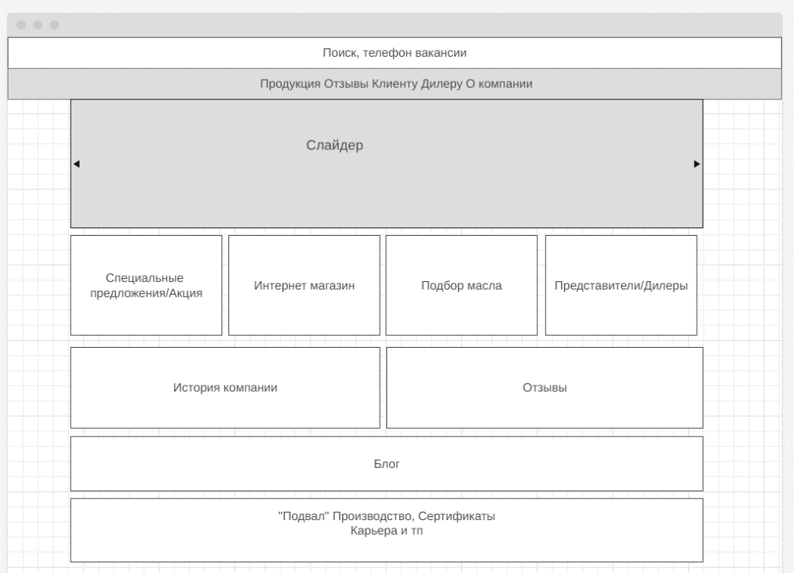

Страница “Категории товаров”

На странице виды выпускаемой продукции ведущие на подразделы каталога, под ними слайдер отзывы, ниже футер.

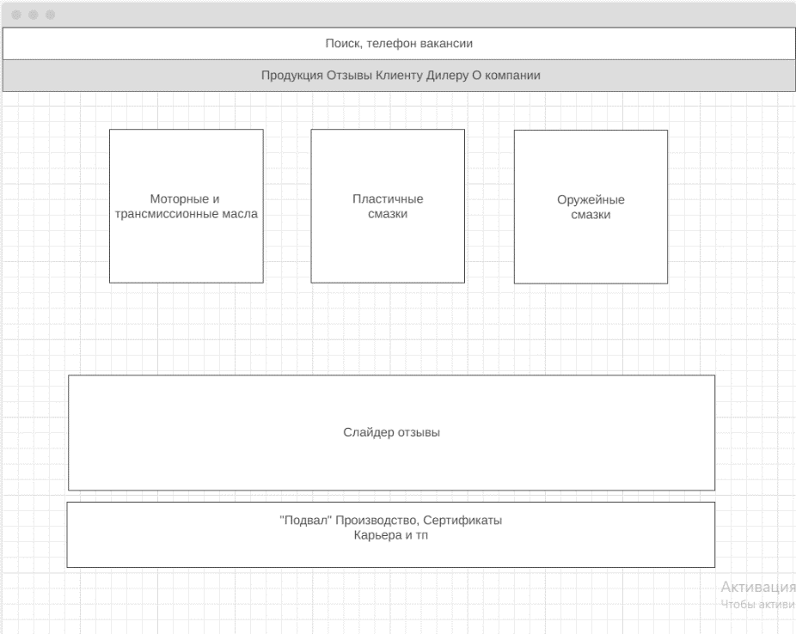

Страница “Подкатегории товаров”

На странице продукция из подраздела выше с возможностью перехода на страницу товара, слайдер отзывы, футер.
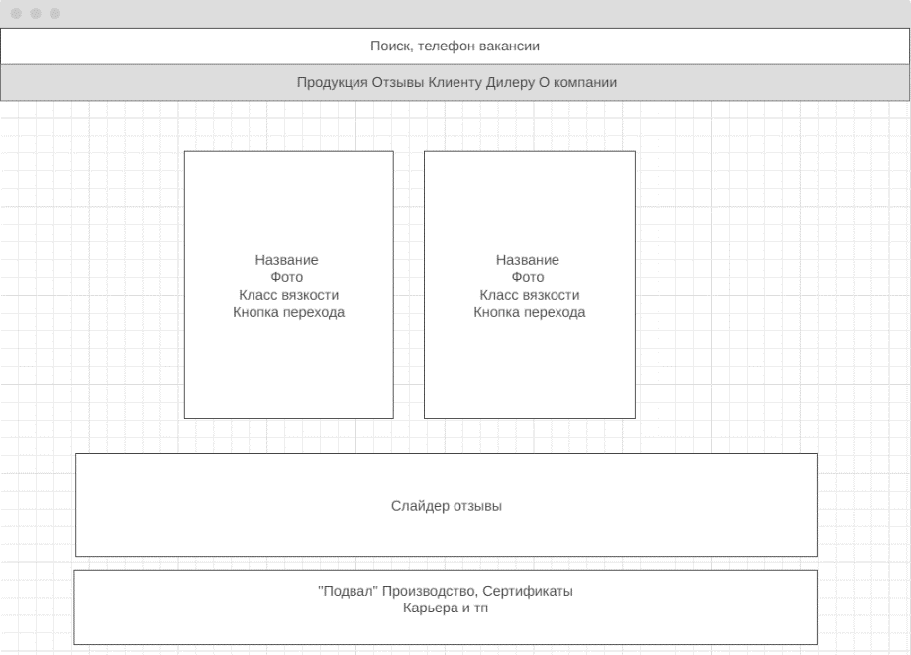

Карточка товара
На странице Заголовок (название товара), фото товара, справа спецификация (краткое описание), и кнопка «быстрый заказ» с формой обратной связи (ФИО, телефон, e-mail)
Ниже выпадающая информация.

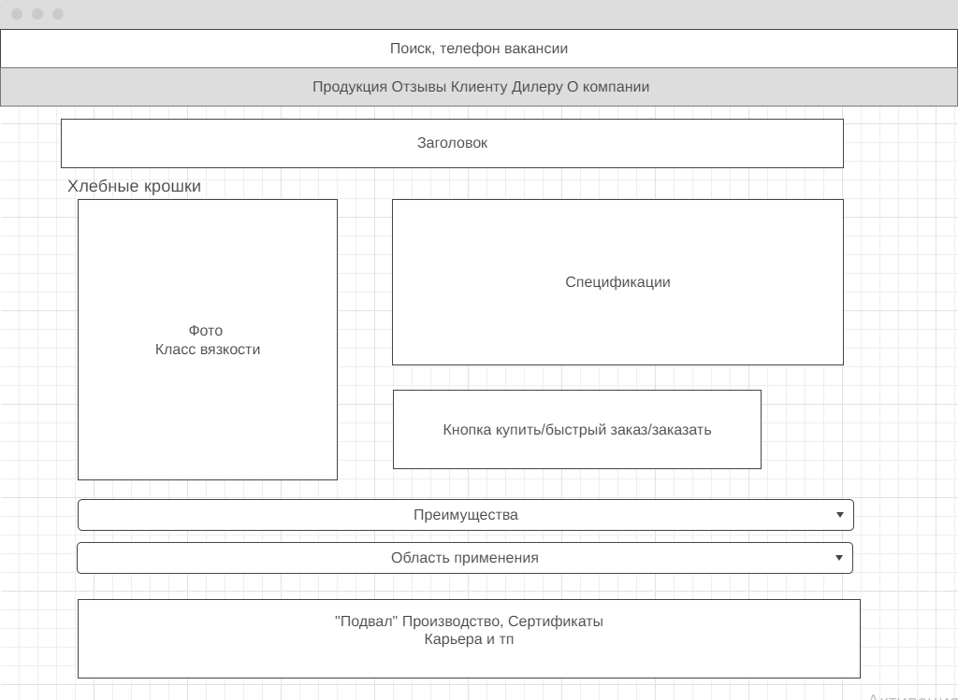футер.
Страница “Отзывы”

На данной странице необходимо разместить отзывы с возможностью добавления и редактирования, так же должна быть возможность загрузки видео и фото, и форма обратной связи «Оставить отзыв».

Страница “Подбор масла”

На странице форма обратной связи, с полями:
            - вид техники

        - легковые автомобили
        - малые коммерческие
        - грузовая техника
        - мото-техника
2. марка
3. модель
4. год выпуска
5. комментарий

Страница “Дилеры”

На данной странице необходимо разместить информацию о дилерах и представителях (адреса, телефоны и т.п.) кнопка обратной связи (заказ звонка, написать нам). Контактная информация будет представлена дополнительно.

Страница “Доставка и Гарантии”

На данной странице необходимо разместить информацию об условиях доставки и гарантии, информация будет представлена дополнительно.

Страница “Поддержка”

На данной странице необходимо разместить контактную информацию (адреса, телефоны и т.п.) кнопка обратной связи (заказ звонка, написать нам). Контактная информация будет представлена дополнительно. Можно использовать одну страницу с разделом «Контакты»

Страница “Блог”

На данной странице будут размещаться новости, с возможностью рассылки заказчиком.
Страница “Стать дилером”

На данной странице необходимо разместить контактную информацию для дилеров (адреса, телефоны и т.п.) кнопка обратной связи (заказ звонка, написать нам). Информация будет представлена дополнительно.

Страница “Автохолдингам”

Страница идентичная странице «Стать дилером» с другой текстовой информацией, (адреса, телефоны и т.п.) кнопка обратной связи (заказ звонка, написать нам). Контактная информация будет представлена дополнительно.

Страница “Сертификаты”

На данной странице должна быть возможность загрузить необходимые документы в jpg и pdf формате с возможностью скачивания клиентам.

Страница “История предприятия”

На данной странице необходимо разместить информацию об истории предприятия . Информация об истории будет предоставлена дополнительно.

Страница “Контакты”

На данной странице необходимо разместить контактную информацию (адреса, телефоны и т.п.) кнопка обратной связи (заказ звонка, написать нам). Контактная информация будет представлена дополнительно.

Страница входа на сайт (по согласованию)

На данной странице необходимо обеспечить возможность зарегистрированным пользователям заходить на сайт. После входа пользователя на сайт, ему должны назначаться соответствующие права на доступ к определенной информации.

Регистрировать пользователей на сайте и назначать им соответствующие права должен только администратор сайта.

